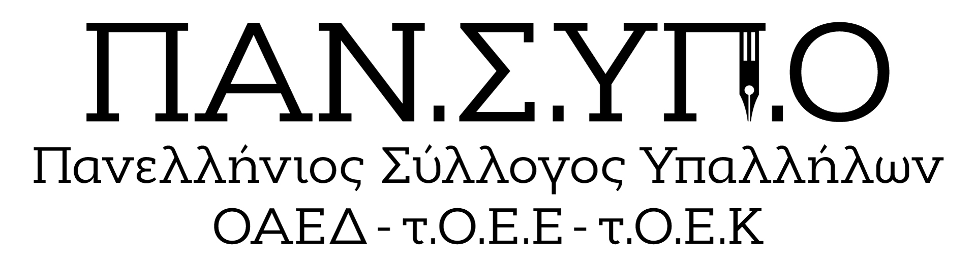

Aθήνα, Σολωμού 60, τηλ. : 6942559470, 6973691989, 2105281485, mail : syl.pansypo@gmail.com, pansypo@dypa.gov.gr
url : www.pansypo.gr
Αρίθμ.Πρωτ. 381 /2.4.2025
Βαρέα και ανθυγιεινά - στους Βρεφονηπιακούς σταθμούς των Δήμων ορίστηκαν οι δικαιούχοι - η Δ.ΥΠ.Α. αδιαφορεί για τους υπαλλήλους με τις ίδιες ειδικότητες που εργάζονται στους σταθμούς της

Ο Διοικητής δεν καταδέχεται να συναντήσει τους εκπροσώπους των εργαζομένων. Έχει επιλέξει να επισκέπτεται ο ίδιος τις Υπηρεσίες. Στις τόσες επισκέψεις του λοιπόν γνωρίζουμε ότι συνάδελφοι μας του έχουν θέσει το βασικό και δίκαιο αίτημα για να αναγνωριστεί η εργασία συγκεκριμένων ειδικοτήτων στους Βρεφονηπιακούς Σταθμούς και να ενταχθούν στα βαρέα και ανθυγιεινά.
Πριν λίγες ημέρες δημοσιεύτηκε στο ΦΕΚ 1401/Β/24.3.2025 η ΚΥΑ με την οποία καθορίστηκε το επίδομα επικίνδυνης και ανθυγιεινής εργασίας στους ΟΤΑ σε πέντε κατηγορίες με βάσει την επικινδυνότητα της ειδικότητας και συμπεριλαμβάνει και τις ειδικότητες των ΒΝΣ (Μάγειροι, βοηθοί Μαγείρων, υπάλληλοι καθαριότητας κ.α)
Ο Διοικητής της Δ.ΥΠ.Α. για άλλη μια φορά φαίνεται ότι ούτε καν γνωρίζει τις εξελίξεις. Φαίνεται ότι οι επισκέψεις του στις Υπηρεσίες ως μοναδικό σκοπό έχουν να δημιουργηθεί μια καλή επικοινωνιακή εικόνα και όχι να λύσει τα προβλήματα των εργαζομένων και να βοηθήσει να δικαιωθούν τα αιτήματα τους.
Καλούμε άμεσα όσους μας διοικούν έξι χρόνια τώρα χωρίς να μας έχουν βοηθήσει στο παραμικρό σε κοινή συνάντηση με την αρμόδια Υπουργό αφού προηγουμένως έχουν εξαντλήσει όλα τα μέσα που διαθέτουν για να αρθεί η κατάφωρη αδικία στους συναδέλφους/ισες μας στους σταθμούς.
Δεν είναι κ.Διοικητά οι συνάδελφοί μας Β κατηγορίας υπάλληλοι. Εργάζονται με ευσυνειδησία και συνέπεια και απαιτούμε να σέβεστε τους κόπους τους!!

